Resmi Gazete Dışından Kaynak
Hazine Müsteşarlığı 12.08.2004

EMEKLİLİK ŞİRKETLERİNDEKİ BİRİKİMLİ HAYAT SİGORTALARINDAN BİREYSEL EMEKLİLİK SİSTEMİNE AKTARIMLARDA HAYAT SİGORTALARINDA GEÇEN SÜRENİN HESABINA İLİŞKİN GENELGE (GENELGE NO:2004/3)

Bu genelgenin amacı, bir veya birden fazla birikimli hayat sigortasının bireysel emeklilik sistemine aktarılması halinde, hayat sigortalarında geçen sürenin hesaplamalarına ilişkin örnekleri ve açıklamaları düzenlemektir.
Emeklilik Şirketlerindeki Birikimli Hayat Sigortalarından Bireysel Emeklilik Sistemine Aktarımlara İlişkin Tebliğin 12 nci maddesine göre yapılacak işlemlerde kolaylık sağlamak üzere örnek hesaplamalara ve ek açıklama yapılmasına gerek duyulmuş olup, hayat sigortalarında geçen süre hesabında aşağıdaki varsayımlara göre örnek tablo hazırlanmıştır.
Varsayımlar:
Aktarım işleminin 1.1.2005 tarihinde gerçekleştirildiği varsayılmıştır.
Aktarım tarihinde geçerli olan asgari ücretin aylık brüt tutarı 423.000.000 TL olarak alınmıştır. Asgari birikim tutarı [(423.000.000 / 12) x primlerin tam olarak ödendiği ay] şeklinde hesaplanır.
Prim tutarları her yıl artırılmıştır. Buna göre primler 2001 yılı için “15 milyon TL”, 2002 yılı için “20 milyon TL”, 2003 yılı için “50 milyon TL”, 2004 yılı için ”60 milyon TL” olarak dikkate alınmıştır.
Yıl sonu birikim tutarları kümülatif olup, önceki yılları kapsayacak ve örneklerle uyumlu olacak şekilde belirlenmiştir. Birikim tutarlarının hesaplamasında idari ve teknik kesintilerle teknik faiz ve kâr payları dikkate alınmamıştır.

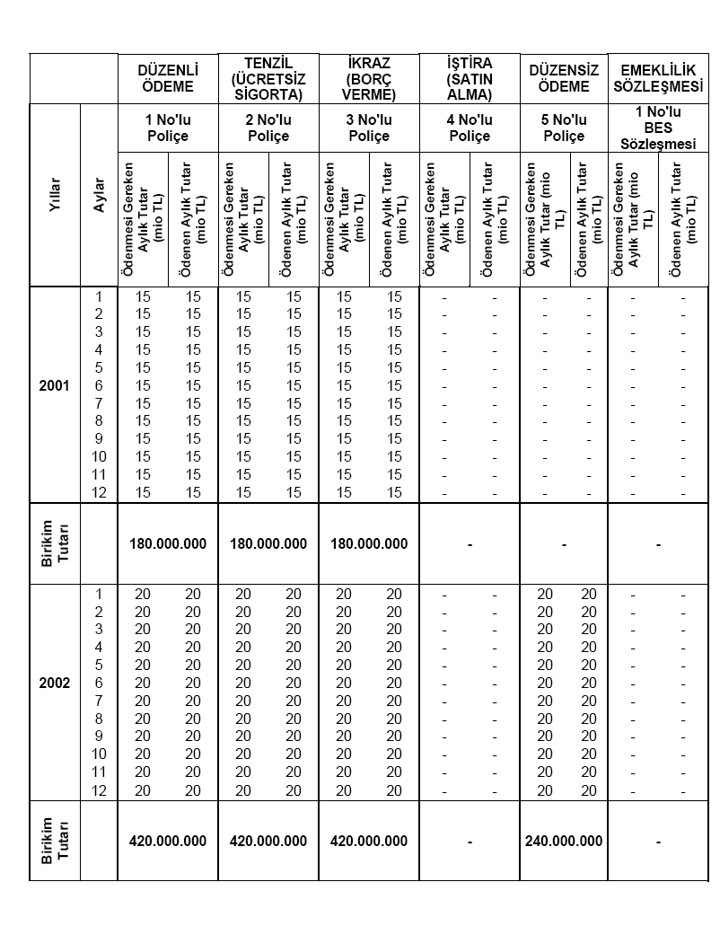

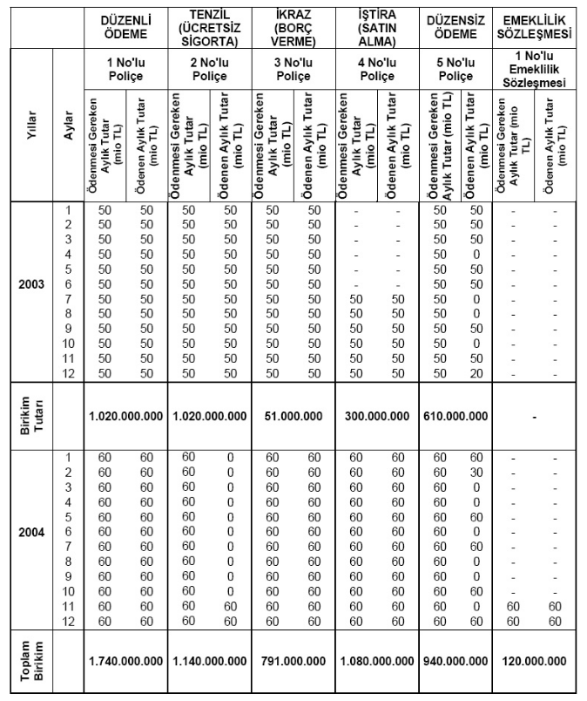

Buna göre, aşağıdaki örnek senaryolara göre hesaplamalar yapılacaktır.
Senaryolar:
Senaryo 1: Kişi, 1.1.2001 yılında A şirketinde 1 no’lu hayat sigorta poliçesi yaptırmış ve düzenli olarak primlerini ödemiştir. Aktarım tarihinde ilgili poliçenin birikim tutarı 1.740.000.000 TL olup, bu tutar asgari birikim tutarını geçtiği için (35.250.000 x 48 ay= 1.692.000.000) kişinin bireysel emeklilik sistemine giriş tarihi 1.1.2001, sistemde geçen süresi 48 ay olarak alınır.
Kişinin toplam birikim tutarının 1.740.000.000 TL yerine, örneğin 1.551.000.000 TL olması durumunda, toplam birikim tutarı, asgari birikim tutarının altında kaldığı için, kişinin aradaki fark olan 141.000.000 TL’yi ödemesi halinde, sisteme giriş tarihi 01.01.2001 sistemde geçen süresi 48 ay olarak alınır. Aksi
halde, kişinin sistemde kaldığı süre 4 ay (141.000.000 / 35.250.000) indirilerek, 44
ay olarak alınır.
Senaryo 2: Kişi, 1.1.2001 yılında A şirketinden 2 no’lu hayat sigorta poliçesi yaptırmış ve 31.12.2003 tarihine kadar düzenli olarak primlerini ödemiştir. Bu tarihten sonra kişi 6 aydan fazla bir süre boyunca prim ödemediği için poliçesi tenzil(ücretsiz sigorta) edilmiştir. Kişi, 1.11.2004 tarihinde A şirketine başvurarak poliçesinin tekrar yürürlüğe konulmasını talep etmiş, takip eden iki ay boyunca primlerini ödemiştir. Kişinin 1.1.2004 ile 31.10.2004 tarihleri arasındaki süreye karşılık gelen primleri ödemeyi kabul etmesi ve toplam birikimlerinin bu süreye karşılık gelen asgari birikim tutarı olan 1.692.000.000 TL’yi geçmesi halinde, bireysel emeklilik sistemine giriş tarihi 1.1.2001 sistemde geçen süresi 48 ay olarak
alınır.
Kişinin tenzilde geçen sürelere karşılık gelen primleri ödemeyi kabul etmemesi halinde, bireysel emeklilik sistemine giriş tarihi 1.1.2001 olmakla beraber, sistemde geçen süresi 38 ay olarak alınır.
Senaryo 3: Kişi, 1.1.2001 yılında A şirketinden 3 no’lu hayat sigorta poliçesi yaptırmış ve 31.12.2003 tarihine kadar düzenli olarak primlerini ödemiştir. Bu tarihte, şirketten birikimlerinin % 95’i kadar (969.000.000 TL) borç almıştır. 2004 yılında tahakkuk eden primlerini de düzenli bir şekilde ödemiştir. Kişinin borç aldığı tutarı şirkete ödemesi halinde, bireysel emeklilik sistemine giriş tarihi 1.1.2001,
sistemde geçen süresi 48 ay olarak alınır. Kişinin bu tutarı ödememesi halinde bireysel emeklilik sistemine girmesi mümkün olamayacaktır.
Borcunu ödemesine rağmen, kişinin aktarıma konu birikim tutarının, 48 aya karşılık gelen asgari birikim tutarını karşılamaması halinde, fark kişiden talep edilir ya da kişinin sistemde geçen süresi orantılı olarak azaltılır.
Senaryo 4: Kişi, 1.7.2003 yılında A şirketinden 4 no’lu hayat sigorta poliçesi yaptırmış ve 31.12.2004 tarihine kadar düzenli olarak primlerini ödemiştir. Kişi henüz 3 yılını (tarifede satın alma süresi üç yıl olarak düzenlenmişse) doldurmadığı için satın alma hakkını kazanamamıştır. Kişinin toplam birikimleri, prim ödediği 18 aya karşılık gelen asgari birikim tutarı olan 634.500.000 TL’yi geçtiği için bireysel emeklilik sistemine giriş tarihi 1.7.2003, sistemde kaldığı süre 18 ay olarak alınır. Ancak katılımcı, emeklilik sözleşmesinde belirtilmesi halinde, satın alma hakkını kazanacağı 1.7.2006 tarihinden önce birikimlerini başka bir şirkete aktaramayacaktır. Kişinin 18 aya karşılık gelen birikim tutarı ilgili dönemdeki asgari birikim tutarını geçmemesi halinde, 3. senaryonun ikinci paragrafındaki uygulama yapılacaktır.
Senaryo 5: Kişi, 1.1.2002 yılında A şirketinden 5 no’lu hayat sigorta poliçesi yaptırmış ve 31.3.2003 tarihine kadar düzenli olarak primlerini ödemiştir. Ancak bu tarihten sonra primlerini düzensiz ödemiştir (2 ay eksik ödemiş, 10 ay hiç ödememiştir). Kişinin sonradan yapmış olduğu ödemelerin geriye doğru tahakkuk ettirilmesi halinde tam ay olarak prim ödediği süre 24 ay olarak hesaplanmaktadır. Kişinin birikimleri (940.000.000 TL) 24 aylık süreye karşılık gelen asgari birikim tutarı olan 846.000.000 TL’yi (35.250.000 TL x 24 ay) geçtiği için, kişinin bireysel emeklilik sistemine giriş tarihi 1.1.2002, sistemde geçen süresi 24 ay olarak alınır. Kişinin birikiminin örneğin 800.000.000 TL olması durumunda, kişinin
aradaki fark olan 46.000.000 TL’yi (846.000.000 TL – 800.000.000 TL) ödemesi halinde, sistemde kaldığı süre 24 ay olarak alınır, aksi halde bireysel emeklilik sistemine giriş tarihi 1.1.2002 olmakla beraber, sistemde geçen süresi 2 ay indirilerek 22 ay olarak alınır.
Senaryo 6: Kişinin A şirketinde 1 ve 4 no’ lu poliçeleri bulunmaktadır. Kişinin bu iki poliçesini A şirketinde tek bir emeklilik planına aktarması halinde, sistemde geçen süresi 48 ay, sisteme giriş tarihi 1.1.2001 olarak alınır. Kişi eğer her bir poliçesini farklı planlara aktarmak isterse, bu durumda birikim tutarı hesaplamalarında kullanılacak süre her bir poliçe için ayrı ayrı hesaplanır ancak her iki sözleşme için sisteme giriş tarihi 1.1.2001, sistemde geçen süre 48 ay olarak dikkate alınır.
Senaryo 7: Kişinin A şirketinde 2 no’lu, B şirketinde 4 no’lu poliçeleri bulunmaktadır. Kişinin aktarım talebi sonrası A şirketi 2 no’lu senaryoyu, B şirketi 4 no’lu senaryoyu dikkate alarak aktarım işlemini gerçekleştirir. Kişinin sisteme giriş tarihi ilgili senaryolara göre tespit edilir. Aktarım sonrasında ise Emeklilik Gözetim Merkezi tarafından yapılacak konsolidasyon sonuçları esas alınacak, buna göre
kişinin sisteme giriş tarihi her iki sözleşme için 1.1.2001 olarak Emeklilik Gözetim Merkezinin bildirimine istinaden değiştirilecektir.
Senaryo 8: Kişinin A şirketinde 1 no’lu ve 5 no’lu poliçeleri ve 1 no’lu emeklilik sözleşmesi bulunmaktadır. Kişi 1 no’lu poliçesini 1 no’lu emeklilik sözleşmesine aktarmak istemektedir. Bu durumda kişinin 1 no’lu emeklilik sözleşmesinin başlangıç tarihi 1 no’lu poliçenin başlangıç tarihi olan 1.1.2001 tarihi olarak yeniden düzenlenir. Kişi 1.5.2005 tarihinde 5 no’lu poliçesini yeni bir sözleşme yapmak suretiyle
bireysel emeklilik sistemine aktarmak istemektedir. Kişinin 1 no’lu poliçesi aktarımda dikkate alınmaz ve 5 no’lu poliçesi münhasıran değerlendirilerek aktarım yapılır. Ancak daha sonra yeni sözleşmenin başlangıç tarihi 1.1.2001 olarak tekrar düzenlenir.
Senaryo 9: Kişinin A şirketinde 4 no’lu ve 5 no’lu poliçeleri bulunmaktadır. Kişi, daha önce 1.11.2004 tarihinde yaptırdığı 1 no’lu emeklilik planına önce 4 no’lu poliçesini aktarmıştır. 1 no’lu emeklilik sözleşme başlangıç tarihi 1.7.2003 olarak değiştirilmiştir. Kişi, daha sonra 1.5.2005 tarihinde 5 no’lu poliçesini de aynı emeklilik sözleşmesine aktarmak istediği takdirde, aktarım sonrası 1 no’lu emeklilik sözleşme başlangıç tarihi 1.1.2002 olarak tekrar düzenlenir.

Genelge’nin
Numarası | Kabul Tarihi | Yürürlüğe Giriş Tarihi
2004/3 | 12.08.2004 | 12.08.2004

